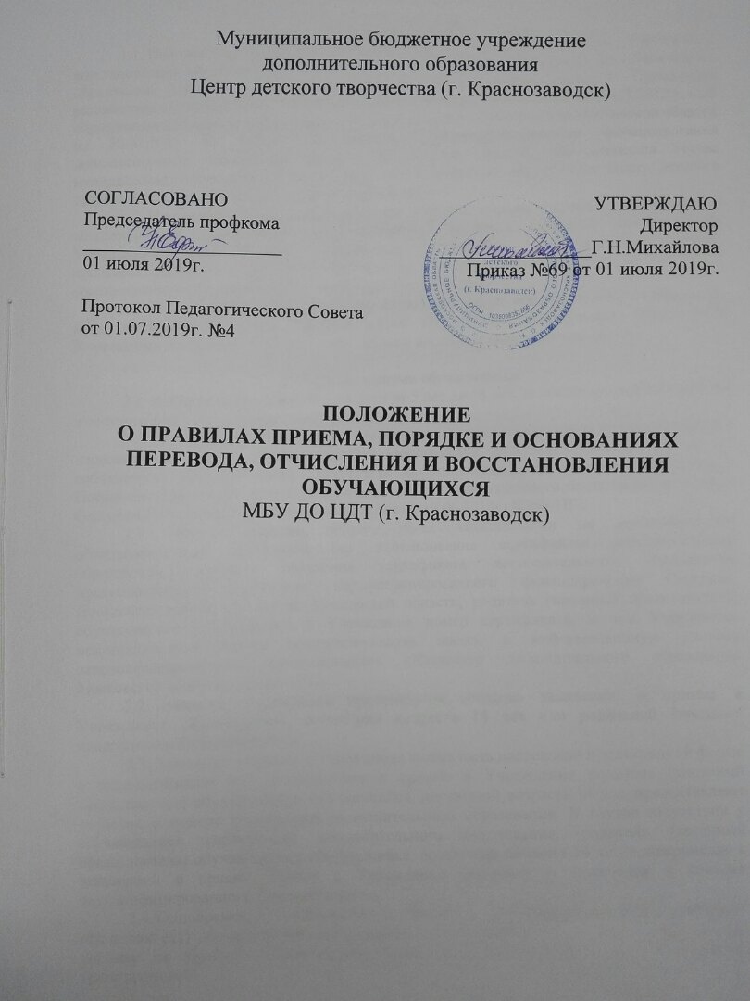

1. Общие положения
  - Положение о правилах приема, порядке и основаниях перевода, отчисления и восстановления обучающихся муниципального бюджетного учреждения дополнительного образования Центра детского творчества (г. Краснозаводск) (далее – Положение) разработано в соответствии с Законом Российской Федерации№ 273-ФЗ от 29.12.2012 г. «Об образовании в Российской Федерации», Постановлением Правительства Московской области от 30.07.2019 № 460/25 "О системе персонифицированного финансирования дополнительного образования детей в Московской области", на основании Устава муниципального бюджетного учреждения дополнительного образования Центр детского творчества (г. Краснозаводск) (далее – Учреждение).
  - Настоящее Положение определяет порядок приема, перевода, отчисления и восстановления обучающихся в Учреждении; алгоритм действий администрации Учреждения, педагогических сотрудников Учреждения и родителей (законных представителей), детей, достигших возраста 14 лет, при приеме, переводе, отчислении и восстановлении обучающихся.
  - Положение разработано в целях создания условий, обеспечивающих соблюдение прав детей на получение дополнительного образования, координации деятельности Учреждения по приему, переводу, отчислению и восстановлению обучающихся.

2. Порядок приема обучающихся
  - В Учреждение принимаются дети от 5 лет до 18 лет на основе свободного выбора в соответствии с их способностями, интересами.
2.2. Для обучения по образовательным программам, реализуемым в рамках системы персонифицированного финансирования, принимаются дети от 5 лет до 18 лет, с соблюдением всех положений Правил персонифицированного финансирования Сергиево-Посадского городского округа Московской области, утвержденного постановлением Главы Сергиево-Посадского муниципального района от 19.06.2019г. №998-ПГ .
2.3. При достижении детьми, ранее зачисленными на дополнительные общеразвивающие программы без использования сертификата дополнительного образования, возраста получения сертификата дополнительного образования, предусмотренного Правилами персонифицированного финансирования Сергиево-Посадского городского округа Московской области, родитель (законный представитель) обучающегося предоставляет в Учреждение номер сертификата, о чем Учреждение незамедлительно вносит соответствующую запись в информационную систему персонифицированного финансирования «Навигатор дополнительного образования Московской области» (далее – ИС).
  - Прием в Учреждение производится согласно заявлению о приеме в Учреждение обучающихся, достигших возраста 14 лет или родителей (законных представителей) обучающихся.
  - Заявление о приеме в Учреждение может быть направлено в электронной форме с использованием ИС. В заявлении о приеме в Учреждение родитель (законный представитель) обучающегося, обучающийся, достигший возраста 14 лет, предоставляют сведения о номере сертификата дополнительного образования. В случае отсутствия у обучающегося сертификата дополнительного образования, родитель (законный представитель) обучающегося, обучающийся, достигший возраста 14 лет, одновременно с заявлением о приеме подают в Учреждение заявление о включении в систему персонифицированного финансирования.
  - Одновременно с заявлением о приеме в Учреждение, родитель (законный представитель) обучающегося, обучающийся, достигший возраста 14 лет, подписывают согласие на обработку персональных данных обучающегося, его родителей (законных представителей).
  - Прием обучающихся для обучения по программам в области физической культуры и спорта осуществляется при отсутствии противопоказаний к занятию соответствующим видом спорта.
  - Прием обучающихся с ограниченными возможностями здоровья, детей-инвалидов, инвалидов производится на основании заявления совершеннолетнего обучающегося или родителей (законных представителей) несовершеннолетнего обучающегося при наличии заключения психолого-медико-педагогической комиссии и индивидуальной программы реабилитации.
  - При приеме обучающегося на обучение на платной основе при наличии у обучающегося сертификата дополнительного образования Учреждение, для обеспечения учета образовательной траектории обучающегося, вносит информацию об указанном зачислении на обучение в ИС независимо от факта использования сертификата дополнительного образования для оплаты по договору.
  - Приём обучающихся в Учреждение оформляется приказом директора.
  - При приеме в Учреждение с обучающимися, достигшими возраста 14 лет, родителями (законными представителями) обучающихся, заключается договор об образовании.
  - При поступлении заявления о приеме в Учреждение и номера сертификата, Учреждение незамедлительно вносит эти данные в ИС и проверяет статус сертификата, номер которого предоставлен. В случае, если статус сертификата не предполагает его использования по выбранной образовательной программе, ребенок не подлежит зачислению. В ином случае решение о зачислении ребенка принимается в соответствии с настоящим Положением. Если при этом используемый сертификат имеет определенный номинал сертификата, то зачисление происходит по результатам заключения с использованием ИС соответствующего договора об образовании, форма которого установлена Оператором ПФ.
  - Учреждение назначает приказом директора ответственных за прием, регистрацию и обработку персональных данных лиц, подающих заявление на прием в Учреждение и/или заявление на подтверждение сертификата дополнительного образования и/или заявление на определение номинала сертификата дополнительного образования. Такие лица обязаны произвести все необходимые действия по подтверждению персональных данных обучающихся, их родителей (законных представителей) и/или по подтверждению сертификата дополнительного образования и/или по определению номинала сертификата дополнительного образования и/или по обработке заявления о приеме в Учреждение, включая, если необходимо, формирование договора на образование. Данные таких лиц сохраняются в ИС для целей осуществления контроля.
  - Каждый обучающийся имеет право быть принят в нескольких объединений.
  - В приеме в Учреждение может быть отказано в следующих случаях:
- состояние здоровья, которое не позволяет ребенку обучаться в выбранном объединении;
- возрастное несоответствие избранного объединения;
- полная укомплектованность избранного объединения;
- количество поданных на прием в объединение заявлений меньше минимально установленного локальными актами Учреждения;
- установление по результатам проверки посредством ИС невозможности использования представленного сертификата для обучения по выбранной программе либо отсутствия достаточного номинала сертификата дополнительного образования является основанием для отказа в приеме на обучение по выбранной программе с использованием сертификата дополнительного образования.
  - Спорные вопросы, возникающие в ходе приема обучающегося, решаются совместно педагогом дополнительного образования, родителями (законными представителями) и представителями администрации Учреждения в порядке, установленном локальными актами Учреждения (Положение о комиссии по урегулированию споров между участниками образовательных отношений).

3. Порядок перевода обучающихся
  - Обучающиеся, полностью освоившие программу предыдущего учебного года, переводятся на следующий учебный год без представления заявления на основании итогов промежуточной аттестации и приказа директора Учреждения.
  - В случае расформирования учебной группы (объединения) в течение учебного года по объективным причинам (длительная болезнь педагога, увольнение педагога, расформирование учебной группы в виду несоответствия количества обучающихся требуемым нормативам и т.д.) обучающемуся предоставляется право перевода в другие детские объединения Учреждения при наличии свободных мест в учебных группах.
  - В течение учебного года обучающийся, по собственному желанию, имеет право на перевод в другую группу, другое объединение Учреждения при наличии мест.
  - Перевод обучающегося в другую группу, другое объединение Учреждения осуществляется при наличии заявления от родителя (законного представителя) несовершеннолетнего обучающегося, личного заявления совершеннолетнего обучающегося, на основании которого издается приказ директора Учреждения о переводе.
  - Спорные вопросы, возникающие в ходе перевода обучающегося, решаются совместно педагогом дополнительного образования, родителями (законными представителями) и представителями администрации Учреждения в порядке, установленном локальными актами Учреждения (Положение о комиссии по урегулированию споров между участниками образовательных отношений).

4. Порядок отчисления обучающихся
  - Основанием для отчисления обучающегося является:
- отсутствие медицинского документа о состоянии здоровья обучающегося;
- желание обучающегося (при наличии заявления от обучающегося и (или) родителя (законного представителя);
- невыполнение учебного плана обучающимся;
- по окончании полного курса освоения образовательной программы;
  - Отчисление обучающегося производится по приказу директора Учреждения и оформляется педагогом отметкой о выбытии в журнале учёта работы объединения.
  - При отчислении обучающегося, использующего для обучения сертификат дополнительного образования, Учреждение в течение 1 рабочего дня вносит информацию об этом факте в ИС.
  - Спорные вопросы, возникающие в ходе отчисления обучающегося из учебной группы, решаются совместно педагогом дополнительного образования, родителями (законными представителями) и представителями администрации Учреждения в порядке, установленном локальными актами Учреждения (Положение о комиссии по урегулированию споров между участниками образовательных отношений).

5. Порядок восстановления обучающихся
  - Обучающиеся, ранее отчисленные из Учреждения, имеют право на восстановление при наличии мест после личного собеседования и на основании личного заявления (обучающиеся, достигшие возраста 14 лет) или заявления родителей (законных представителей) обучающихся.
  - Обучающиеся, отчисленные за нарушения Правил внутреннего распорядка Учреждения, за противоправные действия и неоднократные нарушения Устава Учреждения, право на восстановление не имеют.
  - Восстановление обучающихся в Учреждение оформляется приказом директора на основании результатов собеседования и заявления.
  - Спорные вопросы, возникающие в ходе восстановления обучающегося в Учреждении, решаются совместно педагогом дополнительного образования, родителями (законными представителями) и представителями администрации Учреждения в порядке, установленном локальными актами Учреждения (Положение о комиссии по урегулированию споров между участниками образовательных отношений).

6. Заключительные положения
  - Настоящее Положение вступает в силу со дня его утверждения.
  - Изменения и дополнения в настоящее Положение вносятся и принимаются на заседании педагогического совета Учреждения.

